Цифровизация во взаимодействии с налоговой службой
19.06.2025
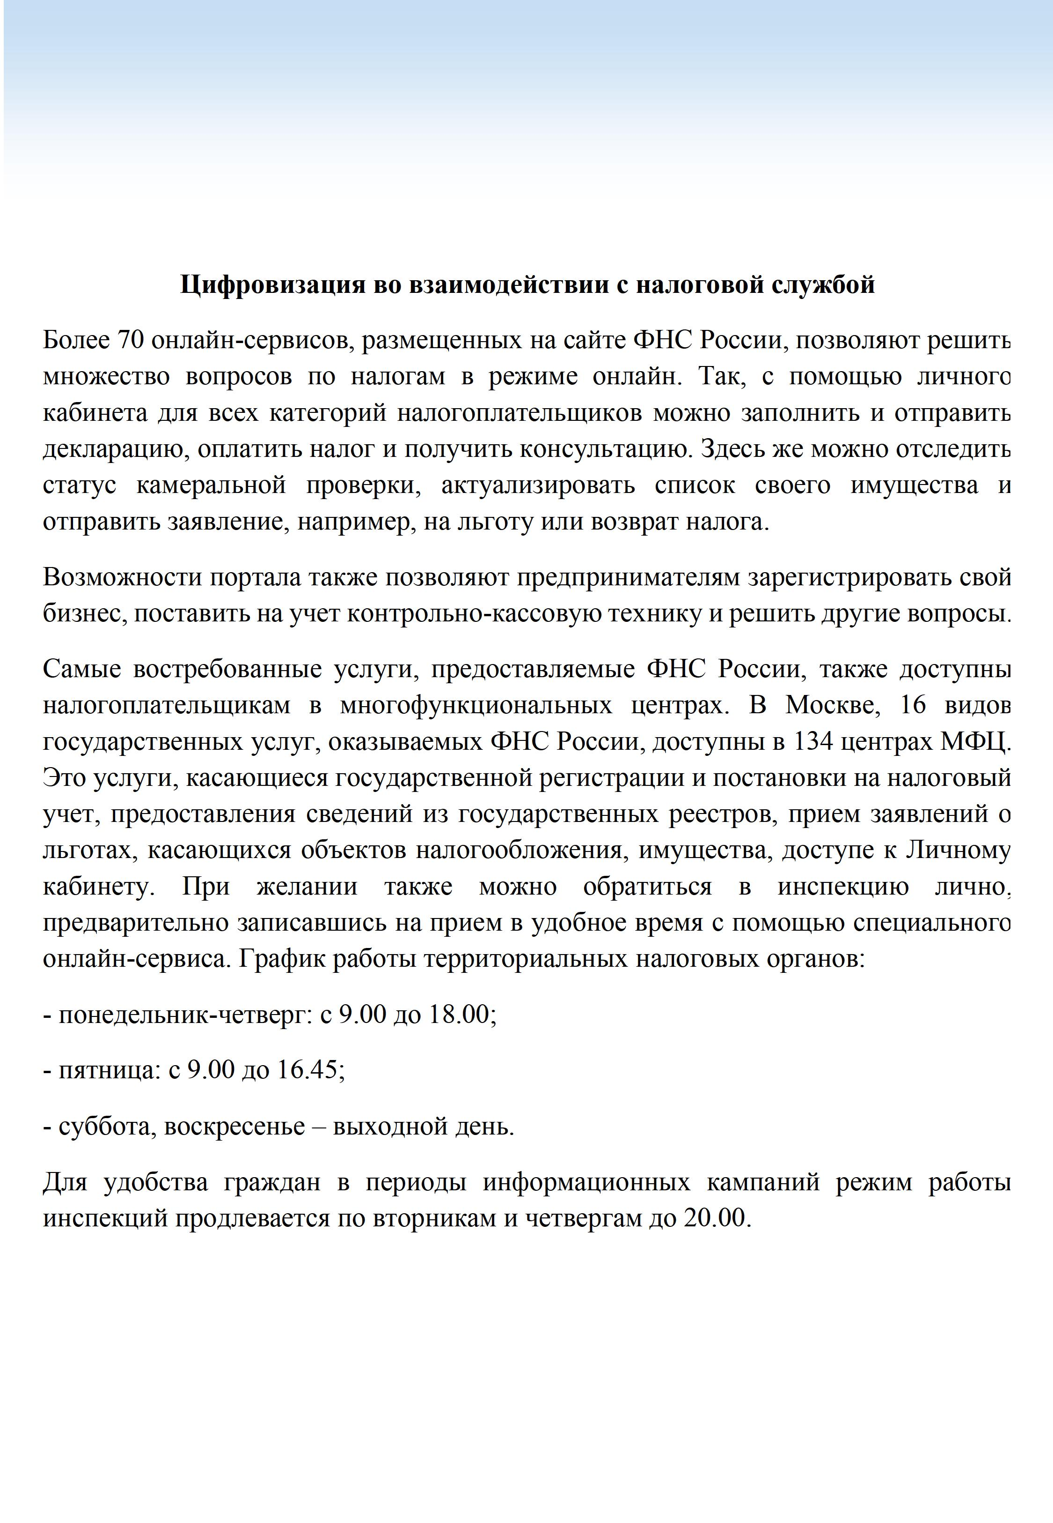

Адрес страницы: http://brateevo.mos.ru/safety-and-security/the-irs/detail/13046394.html
Управа района Братеево города Москвы

